LAPORAN PRAKTIKUM
Jaringan Komputer
Praktikum 2



Nama | : Ghoffar Abdul Ja’far
NIM | : 2341720035
Kelas | : 2F

JURUSAN TEKNOLOGI INFORMASI
POLITEKNIK NEGERI MALANG
2023/2024
- Pengaturan Alamat IP Secara Dinamis
- Login
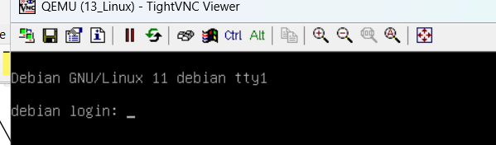
- nano /etc/network/interfaces
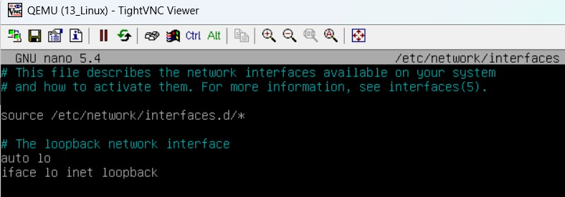
- systemctl restart networking dan ip a
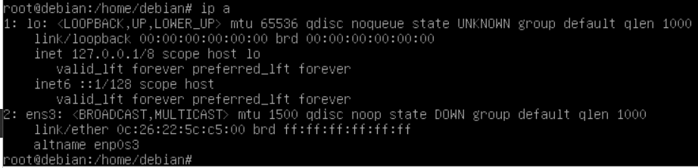
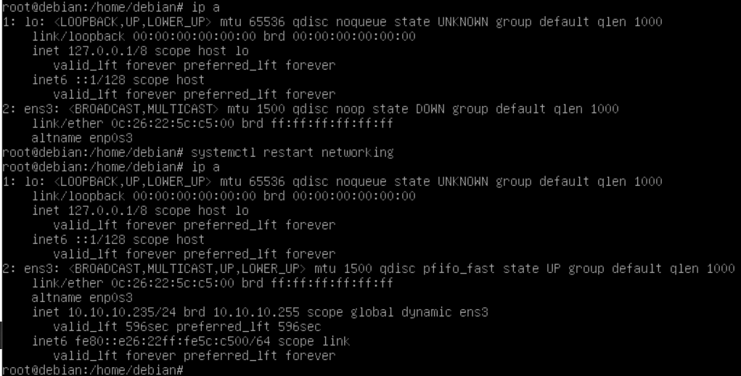
- ip route
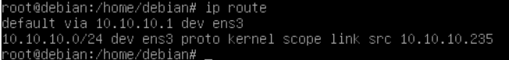
- cat /etc/resolv.conf
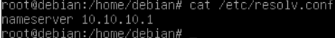

- Pengaturan Alamat IP Secara Statis
- Linux
  - Login
  - nano /etc/network/interfaces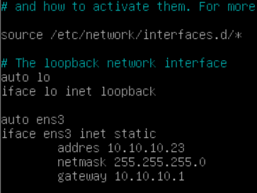
  - systemctl restart networking dan ip a
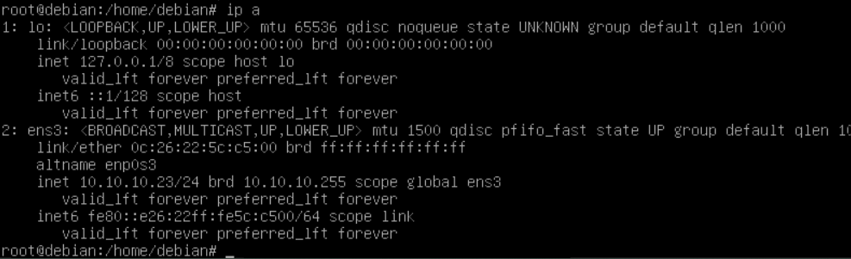
  - ip route
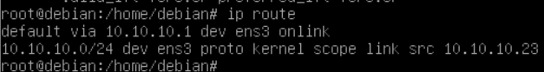
  - cat /etc/resolv.conf
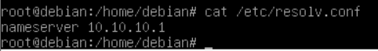

- Windows
  - Detail
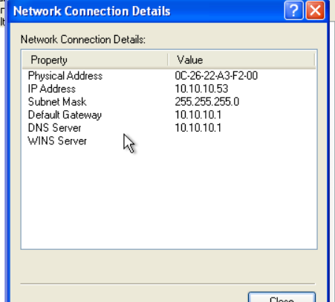
  - IP
